**Национальный проект «Демография»**

В рамках **федерального проекта «Спорт - норма жизни»** в 2024 года

за счет средств национального проекта закуплено спортивное оборудование и инвентарь для 3 спортивных организаций:

МАУ ДО «Спортивная школа олимпийского резерва водных видов спорта» г. Перми;

МАУ ДО «Спортивная школа олимпийского резерва по дзюдо «Пермский кодокан» г. Перми;

МАУ ДО «Спортивная школа олимпийского резерва «Звезда» по футболу» г. Перми.

А также в рамках проекта приобретен автобус для МАУ ДО «Спортивная школа олимпийского резерва «Звезда» по футболу» г. Перми.

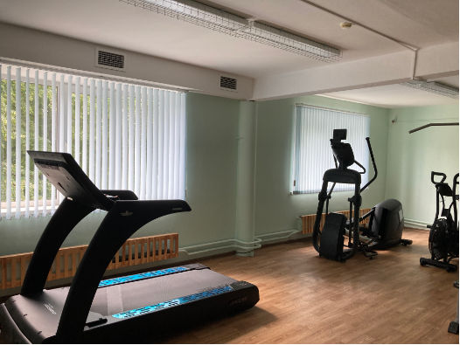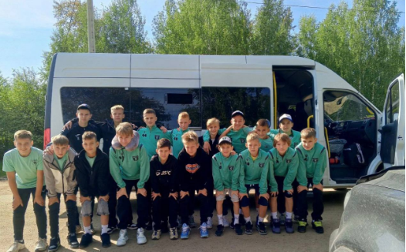

Финансирование по федеральному проекту «Спорт-норма жизни»   
в размере 18,0 млн.руб. исполнено в полном объеме.